**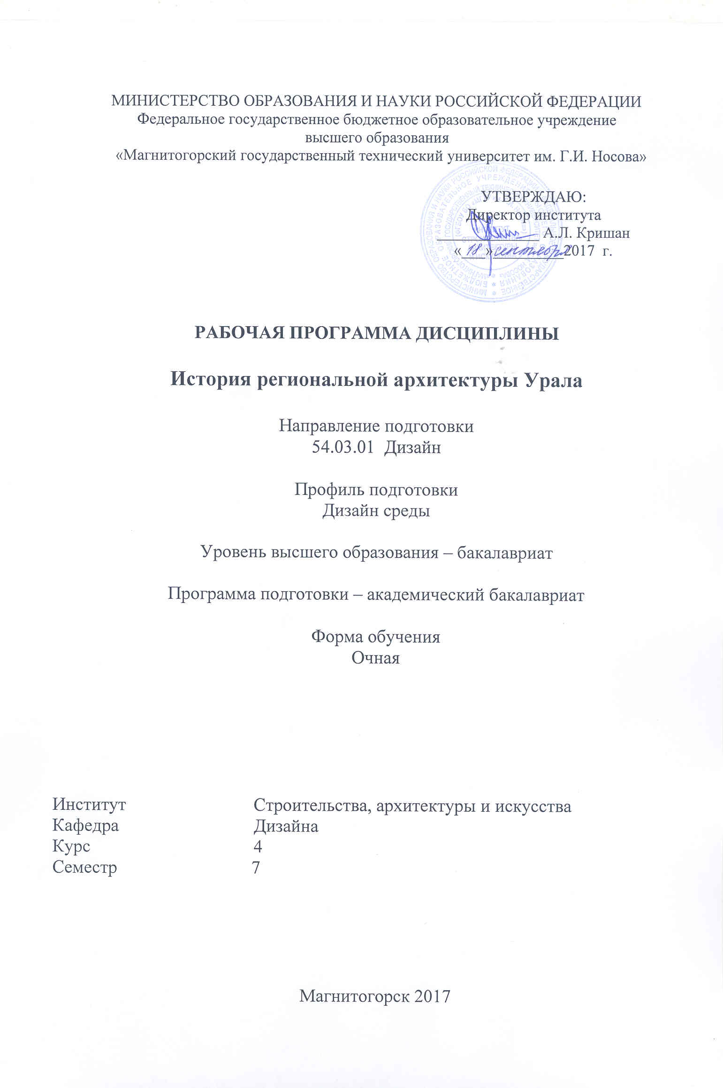**

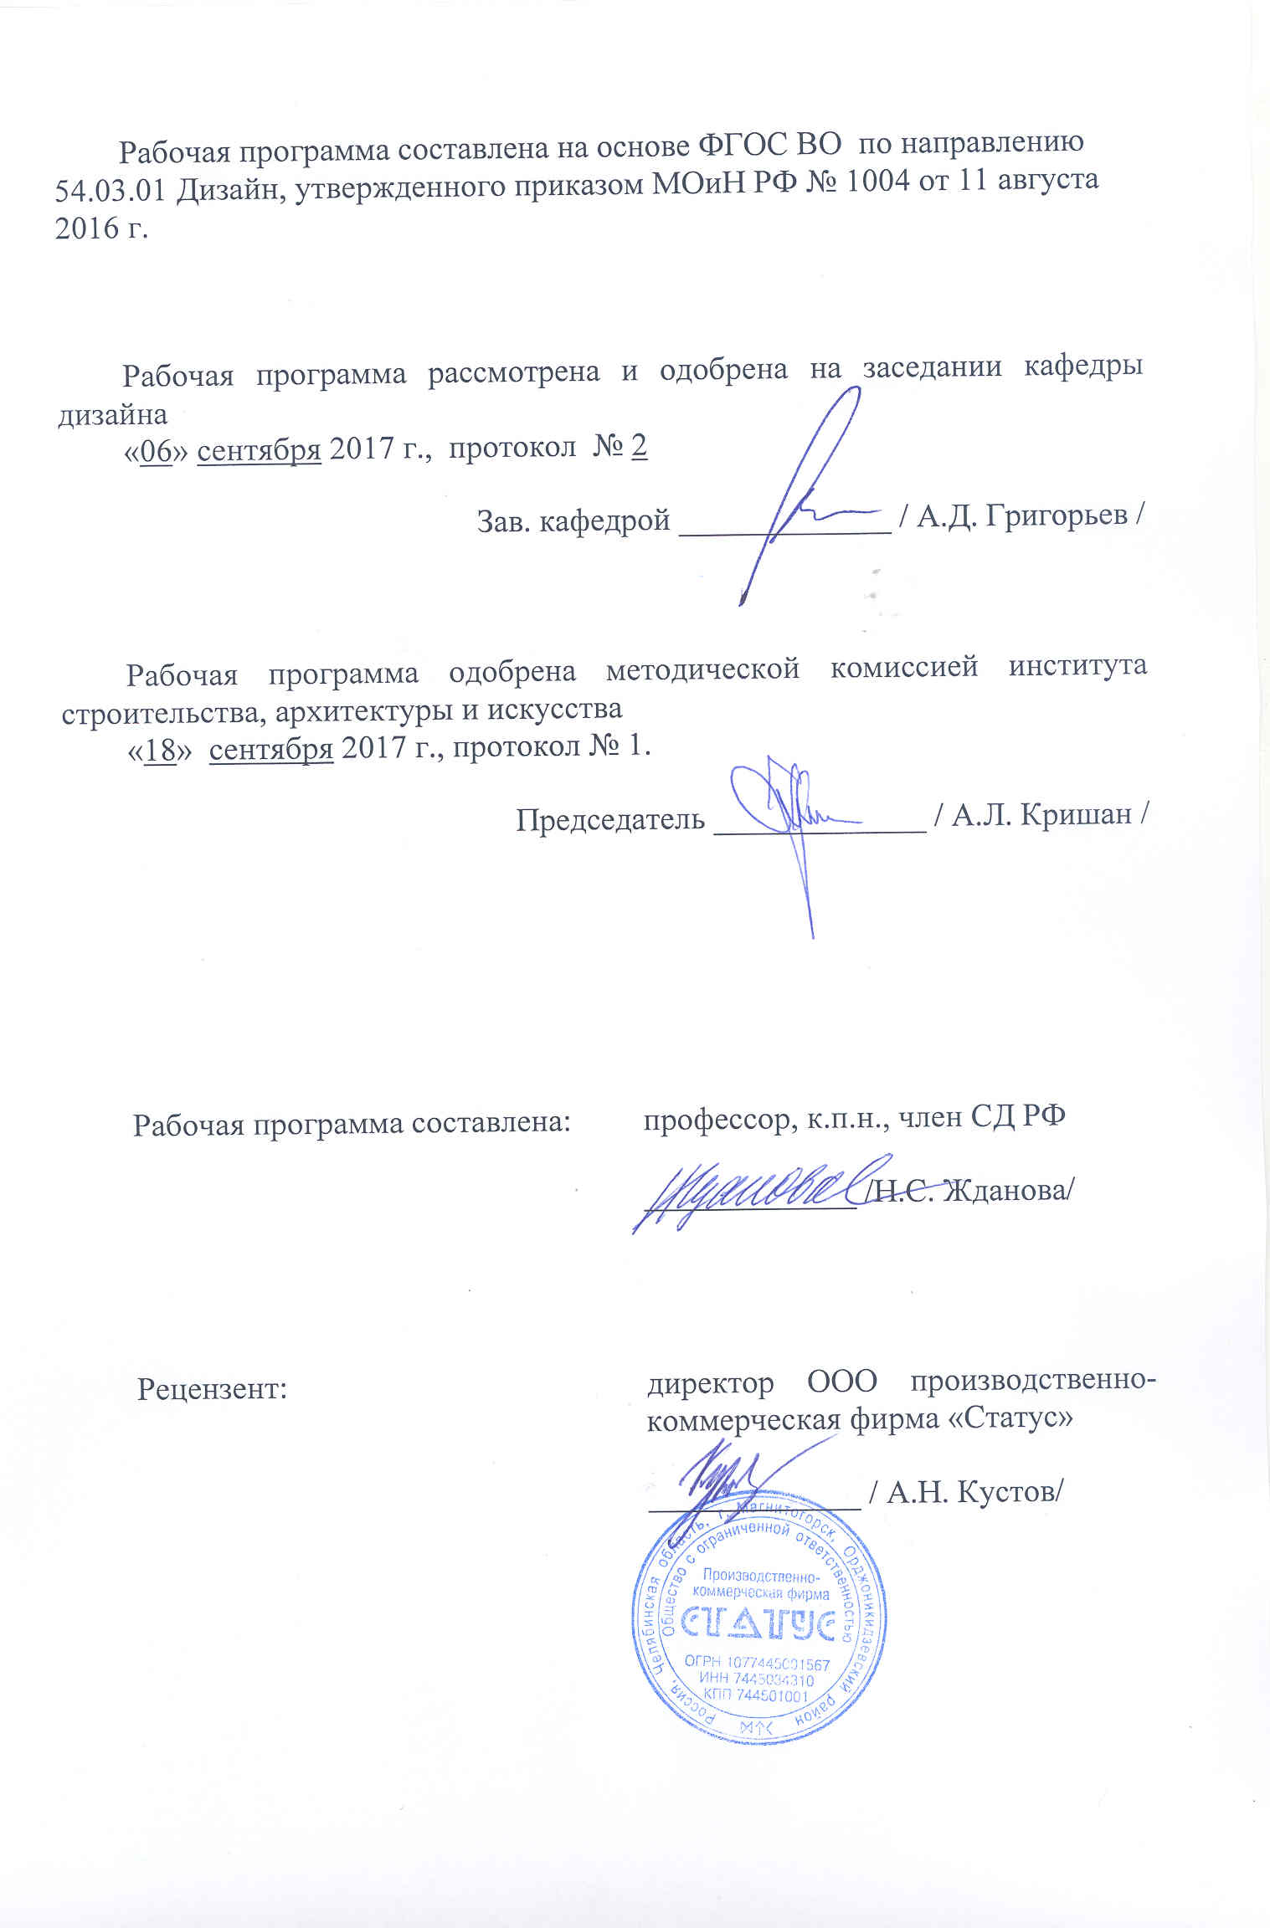

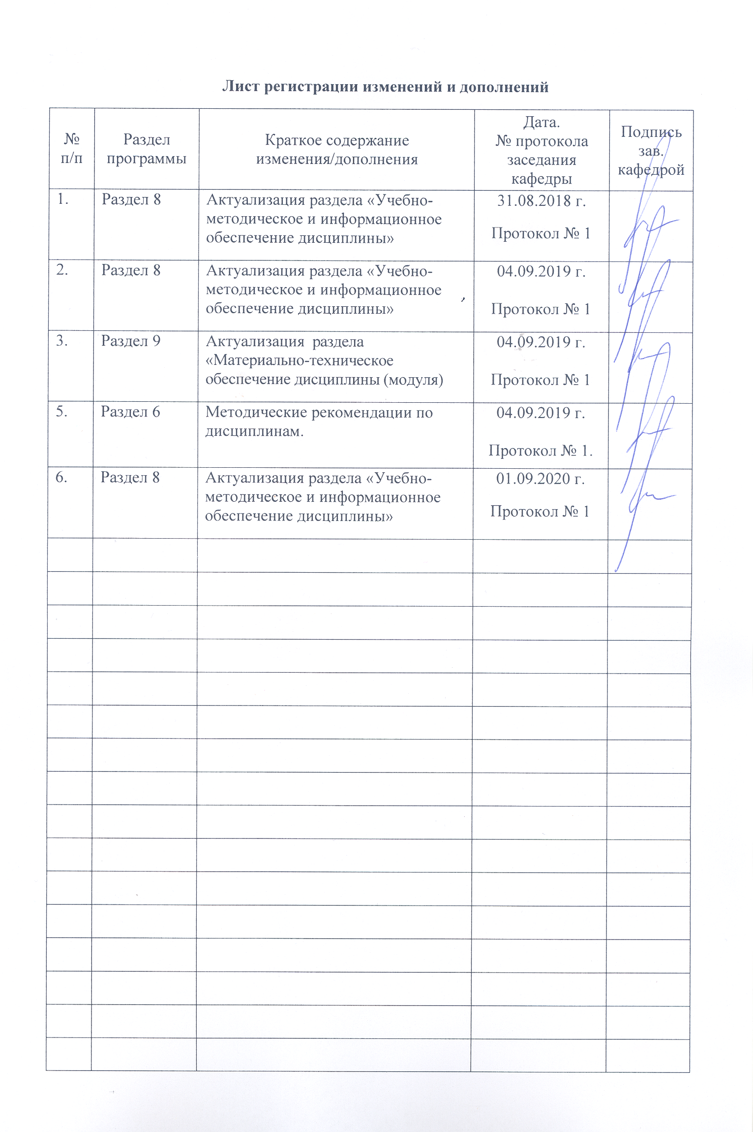

# **1 Цели освоения дисциплины**

Целью освоения дисциплины «Истории региональной архитектуры Урала» является

знакомство студентов с традициями и особенностями архитектуры родного края и освоение методов применения полученных знаний в профессиональной деятельности.

# **2 Место дисциплины в структуре образовательной программы подготовки бакалавра**

Дисциплина «Истории региональной архитектуры Урала» относится к циклу дисциплин по выбору Б1.В.ДВ.05 и изучается в 7 семестре. Данная дисциплина изучается студентами на 4 курсе и может опираться на следующие дисциплины «История искусств», «История и типология архитектурных форм», «История дизайна, науки и техники», «Материаловедение и технологии современного дизайна среды».

Основные компетенции, полученные при изучении «Истории региональной архитектуры Урала» являются необходимыми входными знаниями для дисциплины «Стилеобразование в дизайне», «Эвристические методы проектирования среды», а также для производственной практики и государственной итоговой аттестации.

# 3 Компетенции обучающегося, формируемые в результате освоения дисциплины и планируемые результаты обучения

В результате освоения дисциплины «История региональной архитектуры Урала» обучающийся должен обладать следующими компетенциями:

| Структурный  элемент  компетенции | Планируемые результаты обучения |
| --- | --- |
| **ОПК 7** –способностью осуществлять поиск, хранение, обработку и анализ информации из различных источников и баз данных, представлять ее в требуемом формате с использованием информационных, компьютерных и сетевых технологий; | |
| Знать | - способы поиска, хранения, обработки и анализа информации из различных источников и баз данных. |
| Уметь | представлять информацию в требуемом формате с использованием информационных, компьютерных и сетевых технологий; |
| Владеть | способностью осуществлять поиск, хранение, обработку и анализ информации из различных источников и баз данных, представлять ее в требуемом формате с использованием информационных, компьютерных и сетевых технологий; |
| **ПК-12** –способностью применять методы научных исследований при создании дизайн-проектов и обосновывать новизну собственных концептуальных решений**.** | |
| Знать | - методы научных исследований при создании дизайн-проектов |
| Уметь | - применять методы научных исследований при создании дизайн-проектов и обосновывать новизну собственных концептуальных решений**.** |
| Владеть | -способностью применять методы научных исследований при создании дизайн-проектов и обосновывать новизну собственных концептуальных решений**.** |

# **4 Структура и содержание дисциплины**

Общая трудоемкость дисциплины составляет 4 зачетных единиц 144 акад. часов, в том числе:

– контактная работа – 57,2 акад. часов:

– аудиторная – 54 акад. часов;

– внеаудиторная – 3,2 акад. часов

– самостоятельная работа – 51,1 акад. часов;

– подготовка к экзамену – 35,7 акад. часа

Форма аттестации – экзамен

| Раздел/ тема  дисциплины | Семестр | Аудиторная  контактная работа  (в акад. часах) | | | Самостоятельная работа (в акад. часах) | Вид самостоятельной  работы | Форма текущего контроля успеваемости и  промежуточной аттестации | Код и структурный  элемент  компетенции |
| --- | --- | --- | --- | --- | --- | --- | --- | --- |
| лекции | лаборат.  занятия | практич. занятия |
| 1. Раздел. Типология архитектурных зданий и сооружений Урала. | 7 |  |  |  |  |  |  |  |
| 1.1.Тема: **этапы освоения русскими территории Урала**. Социально-экономические причины продвижения русских к Уралу. Коренное население Урала. Взаимоотношение русских с другими народами Урала. Крепости и острожки. Роль монастырей в процессе освоения русскими уральских земель. | 7 | 2 |  | 4/2 | 6 | -Подготовка к практическому, занятию.  -Поиск дополнительной информации по заданной теме (работа с библиографическим материалами, справочниками, каталогами, словарями, энциклопедиями). | Устный опрос  Проверка индивидуальных заданий | ОПК 7-з |
| 1.2. Тема:**типология жилищ Урала**. Принципы расселения русского населения по уральскому региону. Русская деревня – расположение, устройство и географические особенности. Типология домов Урала. Устройство дома и крестьянской усадьбы. | 7 | 2 |  | 4 | 6 | *-*Выполнение практических работ, предусмотренных рабочей программой дисциплины. | Устный опрос  Проверка индивидуальных заданий | ОПК 7-з |
| 1.3. Тема:**архитектура промышленных центров Урала**. Петровские реформы в промышленности России. Деятельность А. Демидова и первые крупные металлургические производства.Градообразование промышленных центров. | 7 | 4 |  | 6/2 | 6 | Выполнение практических работ, предусмотренных рабочей программой дисциплины. | Проверка индивидуальных заданий | ОПК 7-з |
| Итого по разделу |  | 8 |  | 14/4 | 18 |  | Проверка индивидуальных заданий |  |
| 2. Раздел.Стилистические направления в архитектуре Урала. | **7** |  |  |  |  |  |  |  |
| 2.1. Тема: **каменное зодчество уральских городов.** Промышленное каменное строительство. Культовые здания и сооружения. Каменное домостроение. Устройство и декоративное оформление городского дома. Классицизм в архитектуре Урала. | 7 | 4 |  | 4 | 6 | Выполнение практических работ, предусмотренных рабочей программой дисциплины.  -Установление общего и различного между видами изображений. | Проверка индивидуальных заданий | **ОПК 7-зу** |
| 2.2. Тема:**модерн в архитектуре Урала**. Хронологические рамки и характерные признаки стиля в зданиях модерна. Модерн в промышленных зданиях. Особенности модерна в каменном жилищном строительстве. | 7 | 2 |  | 4 | 6 | Выполнение практических работ, предусмотренных рабочей программой дисциплины. | Проверка индивидуальных заданий | **ОПК 7-зу**  **ПК-12 -зу** |
| 2.3. **Тема: конструктивизм в архитектуре Урала**. Революция на Урале. Хронологические рамки и характерные признаки стиля в зданиях конструктивизма. Конструктивизм в промышленных зданиях. Особенности конструктивизма в типовом жилищном строительстве  . | 7 | 2 |  | 4 | 6 | Выполнение практических работ, предусмотренных рабочей программой дисциплины. | Проверка индивидуальных заданий | **ОПК 7-зув**  **ПК-12-зув** |
| 2.4. Тема: **современная региональная архитектура**. Современные материалы и технологии в строительстве общественных зданий, их художественные решения. | 7 | 2 |  | 4/2 | 7 | Выполнение практических работ, предусмотренных рабочей программой дисциплины | Проектные работы | **ОПК –зув**  **ПК-12-зув** |
| 2.5Тема: **архитектура города Магнитогорска.**Социально-экономические концепции развития «флагмана социализма». Концепция города-сада. Конструктивизм Магнитогорска. «Сталинский ампир» в послевоенном строительстве Магнитогорска. | 7 | 5 |  | 6/4 | 8 | Выполнение практических работ, предусмотренных рабочей программой дисциплины | Проектные работы | **ОПК 7-зув**  **ПК-12-зув** |
| Итого по разделу | 7 | 11 |  | 22/6 | 33 |  | Проверка индивидуальных заданий | **ОПК 7-зув**  **ПК-12-зув** |
| **Итого за семестр** | **7** | **19** |  | **36/10И** | **51** |  | **Промежуточная аттестация -экзамен** | **ОПК –зув**  **ПК-12-зув** |

10/И – в том числе,часы, отведенные на работу в интерактивной форме.

|  |
| --- |
|  |
|  |
|  |

# 5 Образовательные и информационные технологии

Реализация компетентностного подхода предусматривает использованиев учебном процессе активных и интерактивных форм проведения занятий всочетании с внеаудиторной работой с целью формирования и развития профессиональных навыков обучающихся.

При обучении студентов дисциплине «История региональной архитектуры Урала» следует осуществлять следующие образовательные технологии:

1. **Традиционные образовательные технологии** ориентируются на организацию образовательного процесса, предполагающую прямую трансляцию знаний от преподавателя к студенту (преимущественно на основе объяснительно-иллюстративных методов обучения).

***Формы учебных занятий с использованием традиционных технологий:***

Информационная лекция – последовательное изложение материала в дисциплинарной логике, осуществляемое преимущественно вербальными средствами (монолог преподавателя).

Практическое занятие, посвященное освоению конкретных умений и навыков по предложенному алгоритму.

2. **Технологии проблемного обучения** – организация образовательного процесса, которая предполагает постановку проблемных вопросов, создание учебных проблемных ситуаций для стимулирования активной познавательной деятельности студентов.

***Формы учебных занятий с использованием технологий проблемного обучения:***

Практическое занятие в форме практикума – организация учебной работы, направленная на решение комплексной учебно-познавательной задачи, требующей от студента применения как научно-теоретических знаний, так и практических навыков.

3. **Интерактивные технологии** – организация образовательного процесса, которая предполагает активное и нелинейное взаимодействие всех участников, достижение на этой основе личностно значимого для них образовательного результата. Наряду со специализированными технологиями такого рода принцип интерактивности прослеживается в большинстве современных образовательных технологий.

***Формы учебных занятий с использованием специализированных интерактивных технологий:***

Семинар-дискуссия – коллективное обсуждение какого-либо спорного вопроса, проблемы, выявление мнений в группе (межгрупповой диалог, дискуссия как спор-диалог).

4. **Информационно-коммуникационные образовательные технологии** – организация образовательного процесса, основанная на применении специализированных программных сред и технических средств работы с информацией.

Формы учебных занятий с использованием информационно-коммуникационных технологий:

Лекция-визуализация – изложение содержания сопровождается презентацией (демонстрацией учебных материалов, представленных в различных знаковых системах, в т.ч. иллюстративных, графических, аудио- и видеоматериалов).

Практическое занятие в форме презентации – представление результатов проектной или исследовательской деятельности с использованием специализированных программных средств.

# 6 Учебно-методическое обеспечение самостоятельной работы обучающихся

***Примерная структура и содержание раздела:***

*По дисциплине «История региональной архитектуры Урала» предусмотрена аудиторная и внеаудиторная самостоятельная работа обучающихся.*

*Аудиторная самостоятельная работа студентов предполагает выполнение практических работ.*

***Примерные аудиторные практические работы (АПР):***

***АПР №1 «Этапы освоения русскими территории Урала»***

*Найти в научной литературе или интернете примеры разных типов сооружений уральского регионаНарисуйте острожек или крепость с оборонными сооружениями в природном окружении регионов Урала или Сибири.*

***АПР №2 «Типология жилищ Урала»***

*Найти в научной литературе или интернете примеры разных типов наличников уральского региона. На их основе спроектируйте Ваше предложение, нарисуйте на формате А4 – карандаш, тушь.*

***АПР №3 «Архитектура промышленных центров Урала»***

*Найти в научной литературе или интернете примеры оптимального решения перекрестков в больших городах, дать характеристику средств достижения такого эффекта. Количество примеров определяет преподаватель.*

***АПР №4 «Каменное зодчество уральских городов»***

*Сделайте зарисовку культового сооружения. Дайте описание его конструкции и декора.*

***АПР №5 «Модерн в архитектуре Урала».***

*Поиск иллюстраций к терминам и понятиям архитектуры по глоссарию в образовательном портале МГТУ. Количество и наименование терминов определяет преподаватель*

***АПР №6 «Конструктивизм в архитектуре Урала»***

*Выберите архитектурный объект конструктивизма. Письменно дайте полный анализ этого сооружения по плану, выданному на лекциях.*

*Выберите объект, не сохранивший первоначальный облик или разрушенный по тем или иным причинам. По научной литературе или интернет-источникам соберите информацию об его истории, подготовьте его для реконструкции здания в макете.*

***АПР №7 «Современная региональная архитектура»***

*По выданному изображению определить тип общественного интерьера. Классифицировать строительные и отделочные материалы, заполнить таблицу.*

***АПР №8 «Архитектура города Магнитогорска»***

*Изучите образцы зданий «сталинского ампира» города Магнитогорска. Выполните проект здания в этом стиле, представьте план и фасад.*

***Примерные индивидуальные домашние задания (ИДЗ):***

***ИДЗ №1 «Этапы освоения русскими территории Урала»***

*Самостоятельное изучение учебной и научно литературы по истории зарождения городов, поиск причин долговременного их существования и продуктивного развития.*

***ИДЗ №2 «Типология жилищ Урала»***

*Самостоятельное изучение учебной и научно литературы, поиск примеров разных типов сооружений.*

***ИДЗ №3 «Архитектура промышленных центров Урала»***

*Самостоятельное изучение учебной и научно литературы и поиск ответов на основные проблемы существующих промышленных центров Урала.*

***ИДЗ №4 «Каменное зодчество уральских городов»***

*Самостоятельное изучение учебной и научно литературы, сравнение архитектурных форм и декора в каменных зданиях и сооружениях Урала.*

***ИДЗ №5 «Модерн в архитектуре Урала»***

*Поиск дополнительной информации по заданной теме (работа с библиографическим материалами, справочниками, каталогами, словарями, энциклопедиями).*

***ИДЗ №6 «Конструктивизм в архитектуре Урала»***

*Завершить письменную работу с полным анализом сооружения, начатую на лекциях.*

***ИДЗ №7 «Современная региональная архитектура»***

*Выберите объект современной региональной архитектуры или здания Магнитогорска. Определите масштаб и материалы макетирования.*

*.*

***ИДЗ№8 «Архитектура города Магнитогорска»***

*Продолжите выполнение проекта здания в стиле «сталинского ампира»*

**7 Оценочные средства для проведения промежуточной аттестации**

***Экзаменационные вопросы:***

1. Зависимость архитектуры от природных, климатических и ландшафтных условий Урала.
2. Социально-экономические условия заселения Урала. Характеристика первого и второго этапов.
3. Социально-экономические условия заселения Урала. Третий и четвертый этап заселения Урала.
4. Особенности пятого этапа заселения Урала и Сибири.
5. Горнозаводские поселения.
6. Типология архитектурных зданий и сооружений Урала.
7. Крепостные здания и сооружения Урала.
8. Культовое деревянное зодчество Урала.
9. Возникновение и развитие городов Урала.
10. Каменное зодчество регионов Урала.
11. Архитектура промышленных центров Урала и Сибири 19 в. – начала 20 века.
12. Типология жилищ Урала.
13. Русская изба. Особенности декоративного оформления крестьянской избы.
14. Крестьянская усадьба и ее устройство.
15. Сохранение архитектурных традиций Урала.
16. Классицизм в архитектуре регионов Урала.
17. Модерн в архитектуре уральского региона.
18. Послевоенное строительство в уральских городах.
19. Реконструкция и модернизация зданий и сооружений. Общие понятия.
20. Традиции и новаторство в архитектуре уральского региона.
21. Советский период в архитектуре современных городов Урала.
22. Современная культовая архитектура уральского региона.
23. Современная региональная архитектура.
24. Уральская архитектура как диалог разно национальных культур.
25. Макетирование как эффективное средство приобщения школьников к ценностям региональной культуры.
26. Типология архитектурных форм культовых сооружений г. Магнитогорска.

# 7 Оценочные средства для проведения промежуточной аттестации

**а) Планируемые результаты обучения и оценочные средства для проведения промежуточной аттестации:**

| Структурный элемент  компетенции | Планируемые результаты обучения | Оценочные средства |
| --- | --- | --- |
| ***ОПК 7*** *–способностью осуществлять поиск, хранение, обработку и анализ информации из различных источников и баз данных, представлять ее в требуемом формате с использованием информационных, компьютерных и сетевых технологий;* | | |
| Знать | *- способы поиска, хранения, обработки и анализа информации из различных источников и баз данных* | *Теоретические вопросы:*   1. Зависимость архитектуры от природных, климатических и ландшафтных условий Урала. 2. Социально-экономические условия заселения Урала. Характеристика первого и второго этапов. 3. Социально-экономические условия заселения Урала. Третий и четвертый этап заселения Урала. 4. Особенности пятого этапа заселения Урала и Сибири. 5. Горнозаводские поселения. 6. Типология архитектурных зданий и сооружений Урала. 7. Крепостные здания и сооружения Урала. 8. Культовое деревянное зодчество Урала. 9. Возникновение и развитие городов Урала. 10. Каменное зодчество регионов Урала. 11. Архитектура промышленных центров Урала и Сибири 19 в. – начала 20 века. 12. Типология жилищ Урала. 13. Русская изба. Особенности декоративного оформления крестьянской избы. 14. Крестьянская усадьба и ее устройство. 15. Сохранение архитектурных традиций Урала. 16. Классицизм в архитектуре регионов Урала.   17. Модерн в архитектуре уральского региона. |
| Уметь | *-представлять информацию в требуемом формате с использованием информационных, компьютерных и сетевых технологий;* | *Практические задания;*  ***АПР №1 «Этапы освоения русскими территории Урала»***  *Найти в научной литературе или интернете примеры разных типов сооружений уральского региона Нарисуйте острожек или крепость с оборонными сооружениями в природном окружении регионов Урала или Сибири.*  ***АПР №2 «Типология жилищ Урала»***  *Найти в научной литературе или интернете примеры разных типов наличников уральского региона. На их основе спроектируйте Ваше предложение, нарисуйте на формате А4 – карандаш, тушь.*  ***АПР №3 «Архитектура промышленных центров Урала»***  *Найти в научной литературе или интернете примеры оптимального решения перекрестков в больших городах, дать характеристику средств достижения такого эффекта. Количество примеров определяет преподаватель.* |
| Владеть | *способностью осуществлять поиск, хранение, обработку и анализ информации из различных источников и баз данных, представлять ее в требуемом формате с использованием информационных, компьютерных и сетевых технологий;* | ***АПР №4 «Каменное зодчество уральских городов»***  *Сделайте зарисовку культового сооружения. Дайте описание его конструкции и декора.*  ***АПР №5 «Модерн в архитектуре Урала».***  *Поиск иллюстраций к терминам и понятиям архитектуры по глоссарию в образовательном портале МГТУ. Количество и наименование терминов определяет преподаватель* |
| ***ПК-12*** *–способностью применять методы научных исследований при создании дизайн-проектов и обосновывать новизну собственных концептуальных решений***.** | | |
| Знать | *- методы научных исследований при создании дизайн-проектов* | *Теоретические вопросы:*   1. Послевоенное строительство в уральских городах. 2. Реконструкция и модернизация зданий и сооружений. Общие понятия. 3. Традиции и новаторство в архитектуре уральского региона. 4. Советский период в архитектуре современных городов Урала. 5. Современная культовая архитектура уральского региона. 6. Современная региональная архитектура. 7. Уральская архитектура как диалог разно национальных культур. 8. Макетирование как эффективное средство приобщения школьников к ценностям региональной культуры.   9. Типология архитектурных форм культовых зданий города Магнитогорска*.* |
| Уметь | - *применять методы научных исследований при создании дизайн-проектов и обосновывать новизну собственных концептуальных решений***.** | *Практическое задание*  ***АПР №5 «Модерн в архитектуре Урала».***  *Поиск иллюстраций к терминам и понятиям архитектуры по глоссарию в образовательном портале МГТУ. Количество и наименование терминов определяет преподаватель.*  ***АПР №6 «Конструктивизм в архитектуре Урала»***  *Выберите архитектурный объект конструктивизма. Письменно дайте полный анализ этого сооружения по плану, выданному на лекциях.*  *Выберите объект, не сохранивший первоначальный облик или разрушенный по тем или иным причинам. По научной литературе или интернет-источникам соберите информацию об его истории, подготовьте его для реконструкции здания в макете.*  ***АПР №7 «Современная региональная архитектура»***  *По выданному изображению определить тип общественного интерьера. Классифицировать строительные и отделочные материалы, заполнить таблицу.* |
| Владеть | *-способностью применять методы научных исследований при создании дизайн-проектов и обосновывать новизну собственных концептуальных решений***.** | *Практическое задание*  ***АПР №8 «Архитектура города Магнитогорска»***  *Изучите образцы зданий «сталинского ампира» города Магнитогорска. Выполните проект здания в этом стиле, представьте план и фасад.* |

**б) Порядок проведения промежуточной аттестации, показатели и критерии оценивания:**

***Примерная структура и содержание пункта:***

*Промежуточная аттестация по дисциплине «История региональной архитектуры Урала» проводится по вопросам, охватывающие теоретические основы дисциплины.*

*Защита практических работ проводится в публичной форме непосредственно на практических занятиях.*

***Показатели и критерии оценивания практических работ для экзамена:***

*– на оценку* ***«отлично»*** *(5 баллов) – обучающийся демонстрирует высокий уровень сформированности компетенций, всестороннее, систематическое и глубокое знание учебного материала, свободно выполняет практические задания, свободно оперирует знаниями, умениями, применяет их в ситуациях повышенной сложности.*

*– на оценку* ***«хорошо»*** *(4 балла) – обучающийся демонстрирует средний уровень сформированности компетенций: основные знания, умения освоены, но допускаются незначительные ошибки, неточности, затруднения при аналитических операциях, переносе знаний и умений на новые, нестандартные ситуации.*

*– на оценку* ***«удовлетворительно»*** *(3 балла) – обучающийся демонстрирует пороговый уровень сформированности компетенций: в ходе контрольных мероприятий допускаются ошибки, проявляется отсутствие отдельных знаний, умений, навыков, обучающийся испытывает значительные затруднения при оперировании знаниями и умениями при их переносе на новые ситуации.*

*– на оценку* ***«неудовлетворительно»*** *(2 балла) – обучающийся демонстрирует знания не более 20% теоретического материала, допускает существенные ошибки, не может показать интеллектуальные навыки решения простых задач.*

*– на оценку* ***«неудовлетворительно»*** *(1 балл) – обучающийся не может показать знания на уровне воспроизведения и объяснения информации, не может показать интеллектуальные навыки решения простых задач.*

# 8 Учебно-методическое и информационное обеспечение дисциплины

**а) Основная литература:**

1. Барышников Ю. Г. Архитектура Магнитогорска 1929 -1940 гг. [Электронный ресурс] : учебное пособие / Ю. Г. Барышников, М. Ю. Сальникова ; МГТУ, каф. архитектуры. - Магнитогорск, 2010. - 111 с. : ил., табл. - Режим доступа: <https://magtu.informsystema.ru/uploader/fileUpload?name=356.pdf&show=dcatalogues/1/1078992/356.pdf&view=true>. - Макрообъект.

2. Веремей О. М. История архитектуры и градостроительства Южного Урала и Магнитогорска [Электронный ресурс] : учебное пособие / О. М. Веремей, Е. К. Казанева ; МГТУ. - Магнитогорск : МГТУ, 2017. - 1 электрон. опт. диск (CD-ROM). - 100 р.    - Режим доступа: <https://magtu.informsystema.ru/uploader/fileUpload?name=2865.pdf&show=dcatalogues/1/1133860/2865.pdf&view=true>. - Макрообъект.

3.Жданов, А.А., Жданова, Н.С. Методика обучения студентов основам архитектуры Урала: учеб. пособие. /А.А. Жданов, Н.С. Жданова. - Магнитогорск: МаГУ, 2013. – 148 с.

3.Бирюкова, Н.В. История архитектуры: [Электронный ресурс] : Учеб. пособие. - М.: ИНФРА-М, 2005. - 367 с.: Режим доступа: <http://znanium.com/bookread.php?book=86267#none> :Загл. с экрана. ISBN 5-16-001916-2.

**б)Дополнительная литература:**

1.Барышников Ю. Г. Архитектура и религия [Электронный ресурс] : учебное пособие / Ю. Г. Барышников ; МГТУ, каф. архитектуры. - Магнитогорск, 2009. - 91 с. : схемы, табл. - Режим доступа: <https://magtu.informsystema.ru/uploader/fileUpload?name=257.pdf&show=dcatalogues/1/1060580/257.pdf&view=true>. - Макрообъект.

в)**Методические указания:**

*Методические указания для преподавателей представлены в образовательном порталеМГТУ*

г)**Программное обеспечение** и**Интернет-ресурсы:**

|  |  |  |
| --- | --- | --- |
| Наименование ПО | № договора | Срок действия лицензии |
| MS Windows | Д-1227 от 08.10.2018  Д-757-17 от 27.06.2017 | 11.10.2021  27.07.2018 |
| MS Office 2007 | №135 от 17.09.2007 |  |
| Kaspersky Endpoint  Security для бизнеса-  Стандартный | Д-300-18 от 21.03.2018  Д-1247-17 от 20.12.2017  Д- 1481-16 от 25.11.2016 | 26.01.2020  21.03.2018  25.12.2017 |
| 7Zip | свободно  распространяемое | бессрочно |

Международная справочная система «Полпред» polpred.com отрасль «Образование, наука».– [URL: http](URL:http): //education. polpred.com /.

Национальная информационно-аналитическая система – Российский индекс научного цитирования (РИНЦ). - <URL:https:elibrari.ru/project_risc.asp>.

Поисковая система Академия Google (Google Scholar). - URL: https://scholar. google.ru/.

Информационная сиcтема - Единое окно доступа к информационным ресурсам. - URL: https://window.edu.ru/.

# **9 Материально-техническое обеспечение дисциплины**

Материально-техническое обеспечение дисциплины включает:

| Тип и название аудитории | Оснащение аудитории |
| --- | --- |
| Учебные аудитории для проведения занятий лекционного типа | Мультимедийные средства хранения, передачи и представления информации |
| Учебные аудитории для проведения практических занятий, групповых и индивидуальных консультаций, текущего контроля и промежуточной аттестации | Мультимедийные средства хранения, передачи и представления информации |
| Помещение для самостоятельной работы обучающихся | Персональные компьютеры с пакетом MS Office, выходом в интернет и с доступом в электронную информационно-образовательную среду университета |
| Помещение для хранения и профилактического обслуживания учебного оборудования | Стеллажи для хранения учебно-наглядных пособий и учебно-методической документации. |